НОВ БЪЛГАРСКИ УНИВЕРСИТЕТ

BREAK THE FAKE
Наръчник за разпознаване на AI-генерирано съдържание
ПРАКТИЧЕН НАРЪЧНИК
Не вярвай на това, което виждаш. Ела да провериш.

Автор: Етиен Янев
Лектор по приложен изкуствен интелект и дигитален маркетинг
В партньорство с Yettel
София, 2026 г.

Съдържание
За какво е този наръчник 3
Защо точно сега 3
Признаци за разпознаване 4
Изображения 4
Видео 5
Аудио 5
Текст и фалшиви профили 5
30 секунди преди да споделиш 6
Какво да правиш в конкретни ситуации 7
Инструменти за проверка 9
Запомни тези пет правила 10

За какво е този наръчник
Преди три години създаването на убедителна фалшива снимка, видео или глас изискваше експертни умения и скъп софтуер. Днес отнема няколко минути и безплатен инструмент. Това променя из основи правилата на играта в онлайн пространството.
Този наръчник ти дава практически работещи методи как да разпознаеш AI-генерирано или манипулирано съдържание. Без технически жаргон. Без сложни инструменти. Само неща, които можеш да приложиш в следващите 30 секунди, когато попаднеш на нещо съмнително.

За кого е
- За студенти и преподаватели, които искат да изградят критично отношение към онлайн съдържанието.
- За журналисти и медийни професионалисти, които работят с източници всеки ден.
- За всеки, който използва социални мрежи и иска да не се превърне в неволен разпространител на дезинформация.

Как да го използваш
Прочети го веднъж от началото до края. След това го запази като референция и се връщай към конкретен раздел, когато попаднеш на съдържание, което ти изглежда странно. Раздел 4 е чеклист, който можеш да ползваш буквално преди да натиснеш „Сподели“.
 Важно: Никой признак не е стопроцентово сигурен. AI моделите се подобряват всеки месец и това, което днес е надежден червен флаг, утре може вече да не работи. Затова основното правило е едно: при съмнение, провери преди да повярваш.

Защо точно сега
Манипулираното съдържание не е ново явление. Фотомонтажи съществуват от поне сто години. Каквото е различно днес е достъпността.
Един човек със смартфон и интернет може за по-малко от пет минути да:
- Генерира фотореалистична снимка на несъществуващо събитие.
- Клонира гласа на друг човек от 30 секунди записан звук.
- Създаде кратко видео с реалистична сцена и герои.
- Произведе хиляди коментари или ревюта в стил, неразличим от човешки.
Това означава, че всяка снимка, всяко видео и всяко текстово съобщение, което виждаш онлайн, теоретично може да е изкуствено създадено. Не съветваме да станеш параноичен. Съветваме да изградиш един прост рефлекс: пауза преди реакция, проверка преди споделяне.

Кой може да бъде засегнат
Тип риск | Какво се случва
Финансови измами | Обаждане с гласа на роднина, който иска пари спешно. Имейл от „шефа“ за неотложен превод.
Кражба на идентичност | Фалшив профил с твоите снимки в социална мрежа или среща за запознанства.
Дезинформация | Фалшиво видео с „изявление“ на политик или фалшива новина за бедствие.
Репутационни атаки | Поставяне на конкретен човек в компрометираща ситуация чрез deepfake.

Признаци за разпознаване
Този раздел е сърцето на наръчника. За всеки тип съдържание ще намериш конкретните неща, които AI моделите правят зле. Този списък е валиден към момента на публикуване и подлежи на актуализация.

 Изображения
Снимки на несъществуващи събития, фалшиви документи, портрети на хора, които никога не са съществували. Тук признаците са най-разнообразни и често най-достъпни за разпознаване.

На какво да обърнеш внимание
- Ръце и пръсти. Грешен брой пръсти, неестествено усукани, някои по-дебели от други. Това остава най-надеждният признак.
- Текст в изображението. Ако има надпис, табела, заглавие на книга или меню, погледни внимателно. AI генерира букви, които изглеждат като букви, но често не образуват реални думи.
- Симетрия в детайлите. Уши, очила, обици, копчета. Често единият детайл не съответства на другия или се „слива“ с кожата.
- Светлина и сенки. Сенките падат от различни посоки върху едно лице. Очите са осветени от източник, който не съществува в сцената.
- Кожата е твърде перфектна. Без пори, без бръчки, без естествени несъвършенства. AI „идеализира“ повърхностите.
- Фон. Размазани периферии, повтарящи се елементи или хора в дъното, които изглеждат „размити“ по странен начин.
 Бърз тест: Увеличи изображението на 200% и фокусирай вниманието си върху ръцете, ушите и фона. Ако нещо в детайлите изглежда „неправилно“, дори да не можеш да обясниш точно защо, доверчете се на тази интуиция.

 Видео
Видеото е най-сложното за качествено генериране, но именно там разпознаването е и най-важно, защото видеото има най-силно емоционално въздействие.
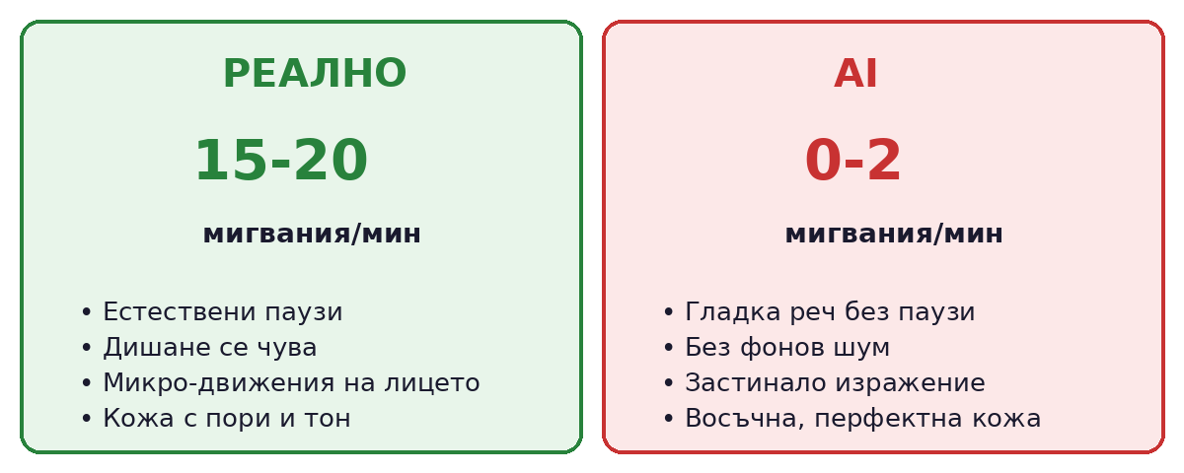

На какво да обърнеш внимание
- Мигането. Героят мига твърде рядко, твърде механично или изобщо не мига. Реалните хора мигат 15 до 20 пъти в минута. Преброй за 30 секунди и сравни.
- Устни и реч. Движенията на устните не съвпадат точно със звука. Често разминаването е минимално, но забележимо в края на думите.
- Несъответствие между глас и изражение. Гласът звучи разтревожен, но лицето е спокойно. Усмивка с равен тон.
- Линията на косата и ушите. При движение на главата, ръбовете на косата и ушите се „разпадат“ или размазват.
- Промяна на обекти между кадрите. Предмети, които героят държи, променят размера, формата или цвета си. Дрехите променят детайли.
- Неестествена физика. Тялото се движи по начин, който нарушава законите на гравитацията. Дрехи, които „следват“ грешни закони.
Бърз тест: Гледай видеото два пъти. Първи път с фокус върху лицето. Втори път с фокус върху обектите и фона. Ако забележиш несъответствия в който и да е от двата прохода, видеото е съмнително.

 Аудио
Гласовото клониране е една от най-бързо развиващите се технологии в момента. Само 30 секунди записан глас са достатъчни за създаване на убедителна имитация.

На какво да обърнеш внимание
- Липса на естествени паузи. Реалната реч има запъвания, поемане на дъх, „ъм“-ове. AI-генерираният глас често тече прекалено гладко.
- Липса на фонов шум. Реалните записи винаги имат шум от средата: стая, улица, офис. AI глас често звучи като в стерилна студийна среда.
- Плоски емоции. Интонацията не варира естествено според смисъла на казаното.
- Монотонен ритъм. При повторно слушане ритъмът се усеща предсказуем и циклично равен.
- Странно произношение на специфични думи. Имена, термини и редки думи често звучат механично или неправилно ударени.
Бърз тест: Затвори очи и слушай само звука. Ако нещо в гласа те кара да се напрегнеш, без да можеш да обясниш защо, не пренебрегвай това усещане.

 Текст и фалшиви профили
Това е най-зрелият формат за AI генериране. Качеството на текста отдавна надмина прага на разпознаваемост за повечето хора. Затова тук фокусът се измества от самия текст към контекста около него.

На какво да обърнеш внимание
- Перфектен, но безличен език. Граматически безупречен, но без характерни стилови маркери и личностни нюанси.
- Профилна снимка, твърде перфектна. Изглежда като студийна снимка или като реклама на стокова фотография.
- Нов акаунт с висока активност. Профилът е създаден скоро, но вече има голям брой публикации и последователи.
- Постове в редовни интервали. Публикациите излизат на еднакви часови интервали, сякаш генерирани от планировчик.
- Липса на лични спомени. Профилът няма публикации с конкретни места, реални хора или лични истории.
- Безсмислени взаимодействия. Коментарите под публикациите са общи („чудесно!“, „браво!“) и не показват реално разбиране на съдържанието.
Бърз тест: Кликни върху профилната снимка и я провери чрез Google Reverse Image Search. Ако снимката се появява на много други места с различни имена, профилът е почти сигурно фалшив.

30 секунди преди да споделиш
Този чеклист е създаден така, че да можеш да го прилагаш буквално за 30 секунди, преди да натиснеш бутона „Сподели“. Ако дори една от точките те смущава, спри и провери допълнително.

Бърз чеклист
 Кой е първоначалният източник? Не междинният разпространител, а първоначалният.
Появява ли се същата информация в поне един друг независим източник?
Кога е създаден акаунтът или сайтът, който я публикува?
Информацията е ли „твърде хубава“ или „твърде ужасна“, за да бъде истина?
Какъв е тонът? Цели ли да предизвика силна емоционална реакция?
Правило на петте секунди: Преди да реагираш емоционално, направи пауза от поне пет секунди. Емоционалната реакция е основният механизъм, по който дезинформацията се разпространява в социалните мрежи.

Кога си струва да отделиш повече от 30 секунди
Има ситуации, в които едно бързо проверяване не е достатъчно. Отдели повече време, ако съдържанието:
- Касае публична личност с конкретно изявление или действие.
- Описва събитие с конкретни жертви, дати или места.
- Те призовава да направиш нещо: да дариш, да гласуваш, да споделиш, да преведеш пари.
- Може да повлияе на твоето решение в нещо важно: финанси, здраве, гласуване.

Светофар за решения
Когато прецениш съдържанието, попадаш в една от трите зони. Това е визуално обобщение на всичко по-горе.
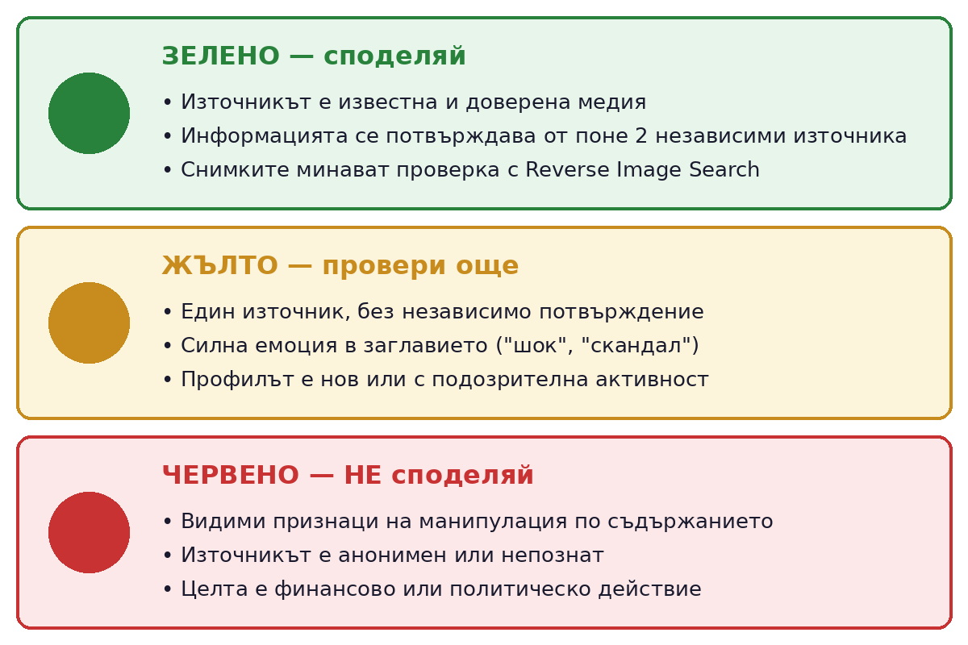

Какво да правиш в конкретни ситуации
Признаците са едно. Реалните ситуации, в които ще ти се наложи да ги използваш, са друго. Ето няколко от най-често срещаните и какво да направиш в тях.

Получаваш обаждане от близък в спешна ситуация
Гласът е разпознаваем. Историята звучи правдоподобно: катастрофа, болница, неотложен превод. Емоцията е силна и натискът за бързо действие е голям.

Какво да направиш
- Не предприемай нищо в момента. Кажи че ще се обадиш отново след минута.
- Затвори. Обади се на същия човек на номера, който знаеш, че е негов. Ако не отговаря, обади се на друг близък, който може да го намери.
- Ако ситуацията се потвърди от втори източник, тогава действай.
 Превенция: Договори се с близките си за „кодова дума“ за критични ситуации. Дума, която само вие знаете и AI клонинг не би могъл да я познае. Ако обаждащият се не я знае, обаждането е фалшиво.

Виждаш шокираща новина в социалните мрежи
Заглавието е голямо. Снимката е силна. Първата ти реакция е да я споделиш на всички. Но точно в този момент е най-важно да спреш.

Какво да направиш
- Провери кой е публикувал. Истински медиен сайт или непознат акаунт.
- Намери оригиналната снимка чрез Google Reverse Image Search или TinEye.
- Провери дали поне още една утвърдена медия е публикувала същата информация.
- Ако след 60 секунди проверки нищо не потвърждава новината, не я споделяй.

Получаваш съмнителен имейл или съобщение
Имейл от „шефа“ или от банката с искане за бързо действие. Спешен превод, актуализация на парола, потвърждение на данни.

Какво да направиш
- Не кликай върху никакви линкове в самия имейл.
- Провери имейл адреса на изпращача. Често е почти-същият като оригиналния, но с малка промяна.
- Ако се изисква действие, обади се на изпращача на познат телефонен номер за потвърждение.
- За банкови имейли влез в банковото приложение директно, не през линка в имейла.

Намираш интересен профил в социална мрежа или среща за запознанства
Снимките изглеждат добре. Историята звучи добре. Но нещо в чувството ти ти казва, че може и да не е истинско.

Какво да направиш
- Запази една от снимките и я провери чрез Google Reverse Image Search.
- Виж кога е създаден профилът и колко публикации има.
- Виж дали приятелите и последователите са истински хора с истински профили.
- Поискай видеоразговор. Реален човек ще приеме, фалшив профил ще намери извинение.

Инструменти за проверка
Изброените тук инструменти са безплатни и не изискват регистрация (с малки изключения). Препоръчваме да запазиш този списък като отметка в браузъра си.

За снимки и изображения
- Google Reverse Image Search (images.google.com). Десен бутон върху снимка → „Търсене с Google Lens“. Показва къде другаде се появява тази снимка.
- TinEye (tineye.com). Алтернатива на Google, която проследява историята на изображението и неговите модификации.

За проверка на факти и новини
- AFP Провери (proveri.afp.com/afp-bulgaria). Български раздел на международната агенция AFP за проверка на факти.
- Factcheck.bg. Български сайт, специализиран в проверка на факти и разобличаване на дезинформация.
- БНР Фактчек (bnr.bg/factcheck). Проверка на факти от Българското национално радио.

За AI-генериран текст
- GPTZero (gptzero.me). Дава процентна индикация дали даден текст е генериран от AI. Резултатът е ориентир, не присъда.

За deepfake видео
- Към момента не съществува безплатен и надежден публичен инструмент за откриване на deepfake видео. Технологията за откриване изостава от технологията за генериране. Затова основното остава да познаваш признаците и да гледаш с критично око.
Важно: Нито един инструмент за откриване не е стопроцентово надежден. Резултатите от автоматичните проверки трябва да се интерпретират като допълнителна информация, а не като окончателна присъда. По-надеждни са структурните проверки: кой е първоначалният източник и потвърждава ли се информацията независимо.

Запомни тези пет правила
Ако трябва да отнесеш само пет неща от целия този наръчник, нека са следните.

Правило 1
Манипулацията не изисква умения. Изисква само достъп. Това означава, че всеки може да я приложи и всеки може да стане жертва.

Правило 2
Никой признак не е стопроцентово сигурен. Затова не разчитай само на един. Гледай за съчетание от няколко признака преди да направиш заключение.

Правило 3
Емоционалната реакция е сигнал да спреш, не да действаш. Колкото по-силна е емоцията, която съдържанието предизвиква, толкова по-важно е да направиш пауза.

Правило 4
Първоначалният източник винаги е по-важен от междинния разпространител. Преди да повярваш или да споделиш, намери откъде идва информацията.

Правило 5
Ти си последната линия на защита. Алгоритмите на платформите няма да защитят аудиторията ти от дезинформация. Ти си този, който решава какво да сподели нататък.
Манипулацията е опасна, защото е достъпна. Критичното мислене е твоята защита.

Откъде идва този наръчник
Наръчникът е създаден на базата на лекцията „Break the Fake“, проведена в Нов български университет в партньорство с Yettel. По време на лекцията студенти от НБУ участваха в практически експеримент: гледаха AI-генерирано видео и без предварителна подготовка идентифицираха над 30 различни признака, че видеото е изкуствено създадено. Голяма част от наблюденията в раздел „Признаци за разпознаване“ са формулирани директно на базата на техните открития.
Изводът от експеримента е окуражителен: критичното мислене не е специализирано умение, а тренируем навик. Всеки може да го развие за минути на насочено внимание.

Наръчник изготвен от Етиен Янев
За Нов български университет, в партньорство с Yettel
Break the Fake.

Приложение

